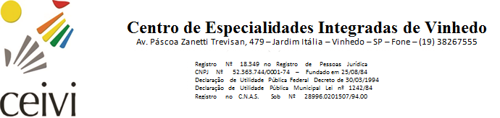

Relatório de Atividades e Resultados – Saúde
Convênio: 42/2020
JANEIRO – de 2021

Estratégias de Atendimento Pandemia Fase Laranja

- Atendimentos Terapêuticos e do Serviço de Atenção à Família levando em consideração o período de pandemia e o Plano de Trabalho Individual de forma agendada e remota para os casos que assim necessitarem;
- Suporte, acompanhamento das necessidades terapêuticas, acompanhamentos dos casos/famílias por mensagens via WhatsApp, e-mail, aplicativo hangouts, contato telefônico, levando em consideração a melhor estratégia para alcançar a família e o atendido, com envio de vídeo/material escrito e com figuras para orientações de atividades terapêuticas especializadas para os casos ainda em quarentena;
- Avaliações, reavaliações, acompanhamentos terapêuticos presenciais, encaminhamentos em geral (para confecção de órteses, pedido de exames, etc.);
- Consultas médicas presencial com horário agendado com protocolo de distanciamento social;
- Suporte emocional, orientação, encaminhamentos e condutas com as famílias ainda em quarentena e presenciais;
- Atendimento individual terapêutico com horário agendado seguindo protocolo de distanciamento, higiene, etc.

1 - Atividades com Atendidos

1.1 - Total de Atendidos no mês: 55

1.2 - Total de Atendimentos Terapêuticos: 349

ÁREA | Nº DE ATENDIDOS | Nº DE TERAPIAS REALIZADAS
Fisioterapia | 55 | 78
Fonoaudiologia | 55 | 88
Psicologia | 55 | 84
Terapia Ocupacional | 55 | 93
Médicos | 55 | 6

